27_okurka
VY_32_INOVACE_27
Základní škola Komořany



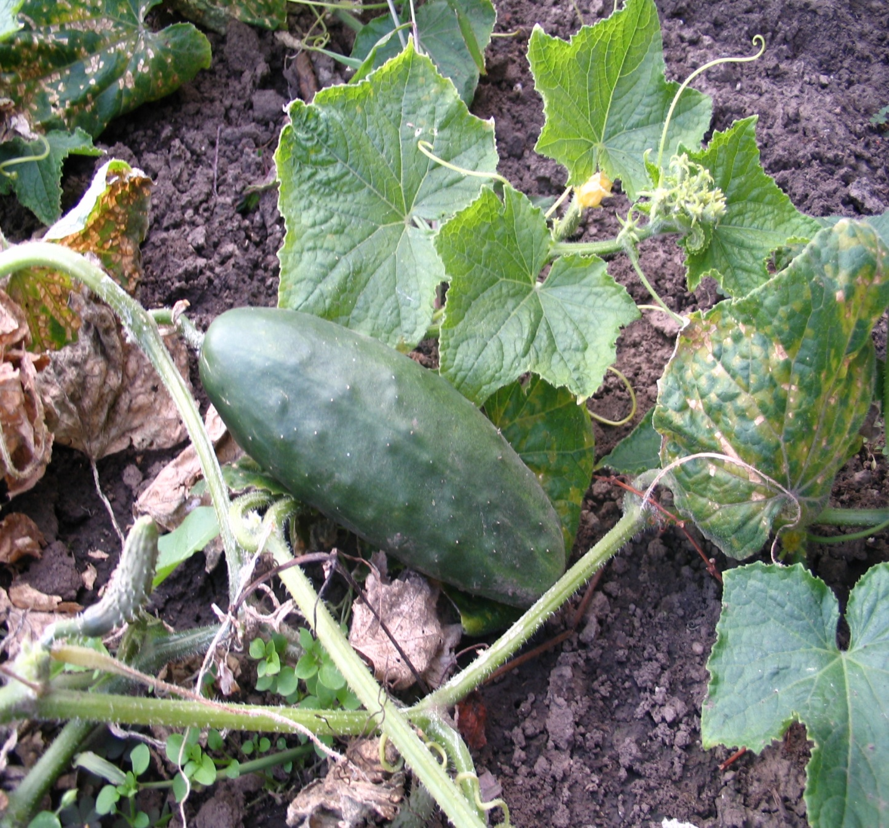

Co je na obrázku?

Je to ovoce nebo zelenina?

Pro kterou část ji pěstujeme?

zdroj: vlastní fotografie

